Informe técnico de proyecto de Investigación

Título: **Mamba: Modelo SSM como alternativa a los Transformers.**

**Ana B. Bestard, Daniela E. Cruz, y Lianet Soler**

Fecha: 4 septiembre de 2024

Indice

Introducción:

Este informe técnico presenta un análisis detallado del modelo Mamba, una innovadora alternativa a la arquitectura de Transformers en el ámbito de la inteligencia artificial. A lo largo del documento, se explorarán las características distintivas de Mamba, su capacidad para manejar secuencias largas de datos y su eficiencia computacional, aspectos que lo posicionan como una solución prometedora para diversas aplicaciones en el procesamiento de información.

El propósito de este informe es situar al lector en el contexto del desarrollo de Mamba, proporcionando un marco de referencia que permita comprender las limitaciones de los modelos tradicionales y la necesidad de nuevas aproximaciones en el modelado de secuencias. Se abordarán los fundamentos teóricos que sustentan el modelo, así como sus aplicaciones en el procesamiento de lenguaje natural y la representación visual, resaltando su adaptabilidad y el impacto que puede tener en el futuro de la inteligencia artificial.

A medida que el documento avanza, se proporcionarán evidencias empíricas y comparativas que demuestran la efectividad de Mamba frente a sus predecesores, ofreciendo una visión integral de su relevancia en el campo. Con este enfoque, se espera contribuir al entendimiento de las nuevas posibilidades que ofrece Mamba en el contexto de la IA moderna.

**Antecedentes:**

El desarrollo de modelos de inteligencia artificial ha evolucionado significativamente desde la introducción de la arquitectura de Transformers en 2017, la cual revolucionó el procesamiento de datos secuenciales mediante el uso de mecanismos de atención. Sin embargo, a medida que estos modelos han crecido en complejidad y tamaño, han surgido limitaciones notables, especialmente en términos de eficiencia computacional y escalabilidad. Este informe se centra en Mamba, un modelo innovador que busca abordar estas limitaciones, ofreciendo una alternativa viable a los Transformers.

Este informe busca esclarecer los hechos relacionados con las limitaciones de los Transformers, el desarrollo de Mamba y su impacto en el campo de la inteligencia artificial. Al contextualizar estos eventos, se espera proporcionar al lector una comprensión clara de la relevancia de Mamba y su potencial para transformar la manera en que se procesan secuencias de datos en aplicaciones futuras.

El periodo abarcado de la investigación comprende desde la presentación inicial de Mamba el 1 de diciembre de 2023, hasta la actualidad.

**Objetivos**

**Objetivo General:**

Evaluar la efectividad del modelo Mamba como una alternativa escalable y eficiente a los Transformers en el procesamiento de secuencias largas de datos, con el fin de contribuir al avance de la inteligencia artificial en diversas aplicaciones y su posible implementación en aplicaciones nacionales.

**Objetivos Específicos:**

- Analizar las limitaciones de los modelos de Transformers en el manejo de secuencias largas, identificando los principales desafíos computacionales y de eficiencia que presentan en la actualidad.

- Comparar el rendimiento del modelo Mamba con el de los Transformers en tareas específicas de procesamiento de lenguaje natural y aprendizaje de representaciones visuales, utilizando métricas de evaluación estándar para determinar su efectividad.

- Investigar las variantes de Mamba y sus aplicaciones, para comprender cómo abordan problemas específicos en el procesamiento de datos y su impacto en la escalabilidad y eficiencia en aplicaciones prácticas.

**Problema y Justificación**

El presente informe aborda la necesidad de investigar y desarrollar el modelo Mamba como una alternativa viable a los Transformers en el campo de la inteligencia artificial, especialmente en el contexto de aplicaciones nacionales. A medida que la demanda de procesamiento de datos complejos y extensos continúa en aumento, se hace evidente que los modelos de Transformers, aunque efectivos, presentan limitaciones significativas en términos de eficiencia y escalabilidad. Estas limitaciones afectan no solo el rendimiento de las aplicaciones de IA, sino también su viabilidad en entornos donde los recursos computacionales son limitados.

El problema central radica en la incapacidad de los modelos actuales para manejar de manera eficiente secuencias largas de datos, lo que puede obstaculizar el desarrollo de soluciones de inteligencia artificial en diversas áreas, como el procesamiento de lenguaje natural, la representación visual y otras aplicaciones críticas. La creciente complejidad de los datos y la necesidad de respuestas rápidas y precisas en tiempo real exigen un enfoque innovador que supere las deficiencias de los modelos existentes.

La justificación para llevar a cabo esta investigación se fundamenta en la urgencia de adaptar y aplicar el modelo Mamba en el contexto nacional, donde el desarrollo de la inteligencia artificial puede tener un impacto significativo en la economía y la sociedad. Al implementar Mamba, se espera no solo mejorar la eficiencia en el procesamiento de datos, sino también potenciar el ámbito de la IA en el país, facilitando la creación de aplicaciones más efectivas y accesibles.

La viabilidad de este proyecto se sustenta en la creciente disponibilidad de recursos tecnológicos y humanos capacitados en el país, así como en el interés creciente por parte de instituciones académicas y empresas en adoptar soluciones de inteligencia artificial.

La investigación sobre el modelo Mamba no solo es pertinente, sino también necesaria para avanzar en el campo de la inteligencia artificial en el país, ofreciendo una solución innovadora que puede transformar la forma en que se procesan y analizan los datos en múltiples sectores.

**Metodología y desarrollo del proyecto**

Este proyecto de investigación se centra en el estudio y desarrollo del modelo Mamba como alternativa a los Transformers en el procesamiento de secuencias largas de datos.

La investigación se lleva a cabo desde junio de 2024, dividido en las siguientes fases:

1. Análisis de la arquitectura Transformers y de sus limitaciones en el manejo de secuencias largas de datos.
2. Arquitectura Mamba y sus resultados de rendimiento.
3. Evaluación del rendimiento de Mamba en comparación con los Transformers utilizando métricas estándar.
4. Investigación y desarrollo de variantes de Mamba.

**c)** Procedimiento de recopilación de la información: La información se recopilará a través de:

* Revisión exhaustiva de la literatura científica relacionada con modelos de secuencia, Transformers y Mamba.
* Análisis de los artículos originales que presentan el modelo Mamba y sus variantes.
* Experimentación y pruebas utilizando conjuntos de datos estándar para evaluar el rendimiento de Mamba.

d) Técnicas empleadas para el procesamiento de datos e interpretación de la información:

* Análisis cuantitativo del rendimiento de Mamba y los Transformers utilizando métricas como perplexity, BLEU, ROUGE, etc.
* Análisis cualitativo de los resultados obtenidos y su impacto en aplicaciones prácticas.
* Técnicas de visualización para representar los resultados de manera clara y concisa.

**Hallazgos y Resultados:**

Análisis de la arquitectura Transformers y de sus limitaciones en el manejo de secuencias largas de datos

Complejidad computacional:

La arquitectura de los Transformers se basa en mecanismos de autoatención que requieren calcular la relación de cada token con todos los demás tokens en la secuencia. Este proceso tiene una complejidad computacional cuadrática en relación con la longitud de la secuencia, lo que significa que, a medida que la longitud de la secuencia aumenta, el número de cálculos necesarios crece exponencialmente. Por ejemplo, para una secuencia de 10 tokens, el modelo debe realizar 100 cálculos, mientras que para 20 tokens, el número de cálculos se eleva a 400. Este aumento en la carga computacional puede resultar en un alto consumo de recursos durante la inferencia, lo que limita la viabilidad de los Transformers en aplicaciones que requieren el procesamiento de secuencias extensas

Dificultad para capturar dependencias a largo plazo:

Aunque los Transformers son más efectivos que las Redes Neuronales Recurrentes (RNN) en el manejo de relaciones a largo plazo gracias a su mecanismo de atención, aún enfrentan desafíos. La naturaleza local de los mecanismos de atención puede dificultar la captura de dependencias que se extienden a lo largo de secuencias muy largas. Esto se traduce en una limitación en la capacidad del modelo para mantener un contexto coherente a lo largo de entradas extensas, lo que puede afectar la calidad de las predicciones y la generación de texto

Escalabilidad limitada:

A medida que los modelos de Transformers crecen en tamaño y complejidad, su escalabilidad se convierte en un problema crítico. La necesidad de recursos computacionales aumenta significativamente, lo que puede hacer que el entrenamiento y la implementación de estos modelos sean prohibitivos en términos de costos y tiempo. Por ejemplo, se estima que algunos modelos de lenguaje de gran tamaño requieren inversiones millonarias en infraestructura de computación para su entrenamiento, lo que limita su accesibilidad y uso en contextos donde los recursos son escasos.

Arquitectura Mamba y sus resultados de rendimiento:

La arquitectura de Mamba se basa en modelos de espacio de estados selectivos que permiten un procesamiento más eficiente de las secuencias. A diferencia de los Transformers, que utilizan mecanismos de autoatención cuadrática, Mamba emplea una estrategia de atención selectiva que reduce significativamente la complejidad computacional.

En lugar de calcular la relación de cada token con todos los demás tokens en la secuencia, Mamba selecciona un subconjunto relevante de tokens con los que interactuar. Esta selección se basa en un mecanismo de atención jerárquico que considera tanto la posición relativa de los tokens como su contenido semántico. Al reducir el número de cálculos necesarios, Mamba logra una escalabilidad lineal en relación con la longitud de la secuencia, en contraste con la escalabilidad cuadrática de los Transformers.

Adicionalmente, Mamba incorpora modelos de espacio de estados bidireccionales que permiten capturar dependencias a largo plazo de manera más efectiva. Estos modelos procesan la secuencia en ambas direcciones (de izquierda a derecha y de derecha a izquierda), lo que facilita la comprensión del contexto global y mejora la coherencia de las predicciones, incluso en secuencias extensas.

Una de las características más destacadas de Mamba es su capacidad para mantener un rendimiento constante incluso con secuencias muy largas. A diferencia de los Transformers, que experimentan un aumento significativo en el tiempo de procesamiento a medida que la longitud de la secuencia crece, Mamba puede procesar grandes volúmenes de datos de manera eficiente.

Por ejemplo, con 14,000 millones de parámetros, Mamba es capaz de procesar 1,814 tokens por segundo, mientras que los Transformers bajo las mismas condiciones pueden enfrentar errores de falta de memoria.

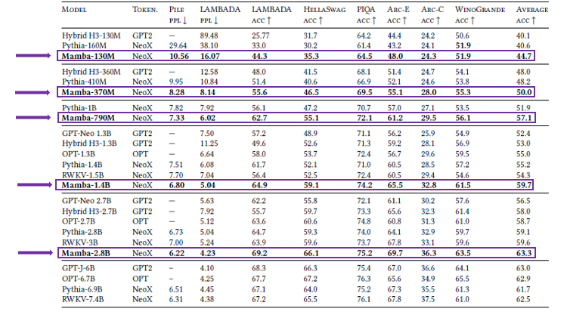

*Figura : Resultados en Zero-shot Evaluations.*

Los resultados de Mamba, específicamente de su capa de SSM selectiva, indican que este modelo tiene la capacidad de resolver tareas de manera perfecta al recordar selectivamente los tokens relevantes mientras ignora la información irrelevante en el medio. Mamba generaliza de manera efectiva a secuencias de longitud de un millón, lo que equivale a 4000 veces más que lo que se utilizó durante su entrenamiento, mientras que ningún otro método supera el doble de esa longitud.

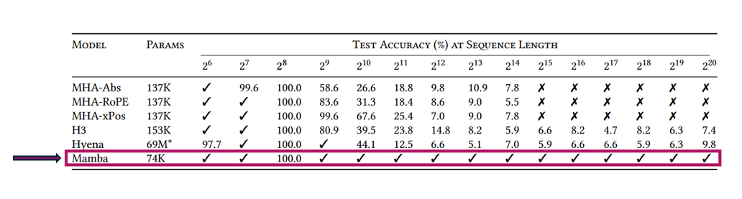

Mamba también ha mostrado un rendimiento sobresaliente en el modelado de formas de onda de audio y en la clasificación de secuencias de ADN. En estas áreas, Mamba ha superado a otros modelos de última generación, como SaShiMi y Hyena, tanto en calidad previa al entrenamiento como en métricas posteriores. Su capacidad para manejar secuencias de hasta un millón de longitud es especialmente útil en aplicaciones que requieren un análisis exhaustivo de datos complejos.

Mamba escala mejor que los modelos de referencia como HyenaDNA y Transformer++. Se evidencia que la perplexity previa al entrenamiento de Mamba mejora de manera continua a medida que aumenta el tamaño del modelo, lo que permite que Mamba iguale el rendimiento de los modelos Transformer++ y HyenaDNA utilizando entre 3 y 4 veces menos parámetros

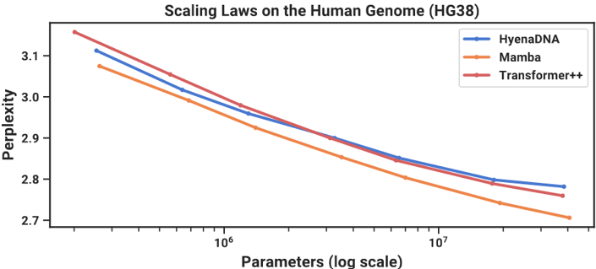

Evaluación del rendimiento de Mamba en comparación con los Transformers utilizando métricas estándar

La llegada de Mamba al mercado de la inteligencia artificial representa un avance significativo en varios criterios en comparación con la arquitectura Transformer. Mamba, desarrollado por Albert Gu y Tri Dao, ha demostrado su robustez y superioridad en diversas pruebas de entrenamiento y benchmarks, lo que lo posiciona como una alternativa viable y eficiente para el procesamiento de secuencias largas.

Eficiencia computacional

Mamba utiliza un enfoque de **Selective State Space Model (SSM)**, que le permite recordar y olvidar información de manera selectiva. Esta característica mejora significativamente la eficiencia computacional en comparación con los modelos basados en Transformers, que dependen en gran medida de mecanismos de atención y capas de preenfoque multicapa. Mamba realiza un cálculo de atención en tiempo lineal, a diferencia del tiempo cuadrático requerido por los Transformers. Esto significa que Mamba puede procesar entradas mucho más grandes sin perder eficiencia, convirtiéndose en una alternativa más escalable para aplicaciones de procesamiento de lenguaje natural.

Velocidad en generación de respuestas

Mamba ha demostrado ser **cinco veces más rápida** que los modelos basados en Transformers en la generación de respuestas en tiempo real. Esta capacidad es crucial para aplicaciones interactivas, como atención al cliente, donde se requieren respuestas rápidas y precisas. Equipado con su arquitectura de espacio de estado selectivo y eficiencia computacional mejorada, Mamba Chat evidencia que se pueden ofrecer respuestas rápidas y precisas a las consultas de los clientes.En pruebas de evaluación, Mamba ha superado a modelos de igual tamaño tanto en preentrenamiento como en evaluación descendente. En tareas de evaluación cero-shot, Mamba se destacó frente a modelos de código abierto como Pythia y RWKV, logrando resultados comparables a modelos de referencia que son el doble de grandes. Por ejemplo, Mamba puede procesar **1,814 tokens por segundo** con 14,000 millones de parámetros, mientras que los Transformers enfrentan errores de falta de memoria bajo la misma cantidad de parámetros.

Escalabilidad y procesamiento de secuencias

Mamba es el primer modelo de secuencia lineal que alcanza el rendimiento de un Transformer tanto en perplexity previa al entrenamiento como en evaluaciones posteriores. Con escalabilidad de hasta 1B de parámetros, Mamba ha demostrado superar el rendimiento de modelos basados en Transformers, logrando un rendimiento de generación cinco veces mayor que el de Transformers de tamaño similar. Además, Mamba escala mejor que modelos de referencia como HyenaDNA y Transformer++, mostrando que su perplexity mejora continuamente a medida que aumenta el tamaño del modelo, permitiendo igualar el rendimiento de los modelos Transformer++ y HyenaDNA utilizando entre 3 y 4 veces menos parámetros.

Investigación y desarrollo de variantes de Mamba

La investigación y el desarrollo de variantes de Mamba han ampliado aún más su aplicabilidad y eficacia en diversas áreas. Modelos como **Jamba**, **Mamba-2**, **VIM**, y **Falcon Mamba 7B** han demostrado la robustez y superioridad de Mamba durante sus pruebas de entrenamiento en múltiples benchmarks.

Jamba y sus innovaciones

**Jamba**, basado en Mamba, emplea una arquitectura de **Mixture of Experts (MoE)** que permite manejar contextos de hasta **256,000 tokens** con solo una GPU de 80 GB. Este modelo ofrece un rendimiento tres veces mayor que modelos como Llama 2 13B y Mixtral 8x7B.

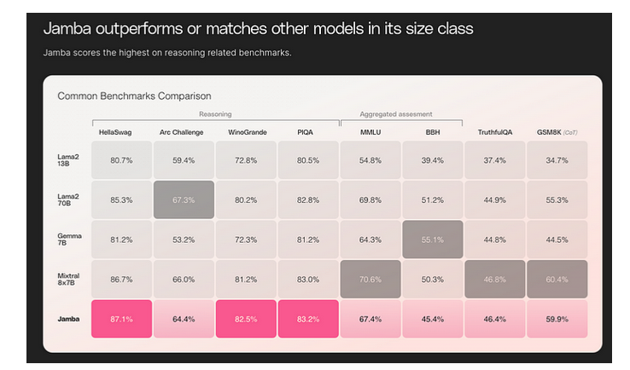

Jamba 1.5, una nueva serie ajustada por instrucciones, incluye modelos como Jamba-1.5-Large con 94 mil millones de parámetros y Jamba-1.5-Mini con 12 mil millones, ambos optimizados para capacidades conversacionales y seguimiento de instrucciones.La técnica de cuantización **ExpertsInt8** permite que Jamba 1.5 Large se ajuste a un solo nodo de 8 GPU sin sacrificar rendimiento, demostrando una latencia más baja sin pérdida de calidad. Ambos modelos Jamba 1.5 son más rápidos que sus competidores de tamaño similar, con una inferencia hasta **2.5 veces más rápida** en contextos largos. Jamba 1.5 Mini se ubica como el modelo más rápido en contextos de 10K, y según las mediciones realizadas en el benchmark Arena Hard, se perfila como el modelo más potente de su categoría de tamaño.

Falcon Mamba y su rendimiento

**Falcon Mamba** ha superado las limitaciones de escala de secuencia comunes en los modelos basados en la arquitectura Mamba. Con una capa extra de normalización RMS en su arquitectura, Falcon Mamba garantiza un entrenamiento estable a escala, permitiéndole procesar secuencias de gran longitud sin aumentar el almacenamiento en memoria. Además, mantiene una velocidad de generación constante independientemente del tamaño del contexto, lo que lo posiciona como una alternativa superior a los modelos de Transformers tradicionales.En cuanto a su rendimiento, Falcon Mamba 7B ha superado a modelos de Transformer tradicionales como Llama 3.1 8B y Mistral 7B en múltiples benchmarks, destacando su eficacia, eficiencia y potencial innovador.

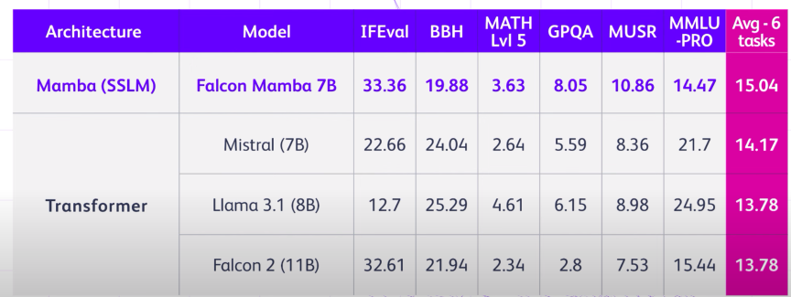

*Resultados superiores del Performance de Falcon Mamba7b ante benchamrks de hugging face Leaderboard.*

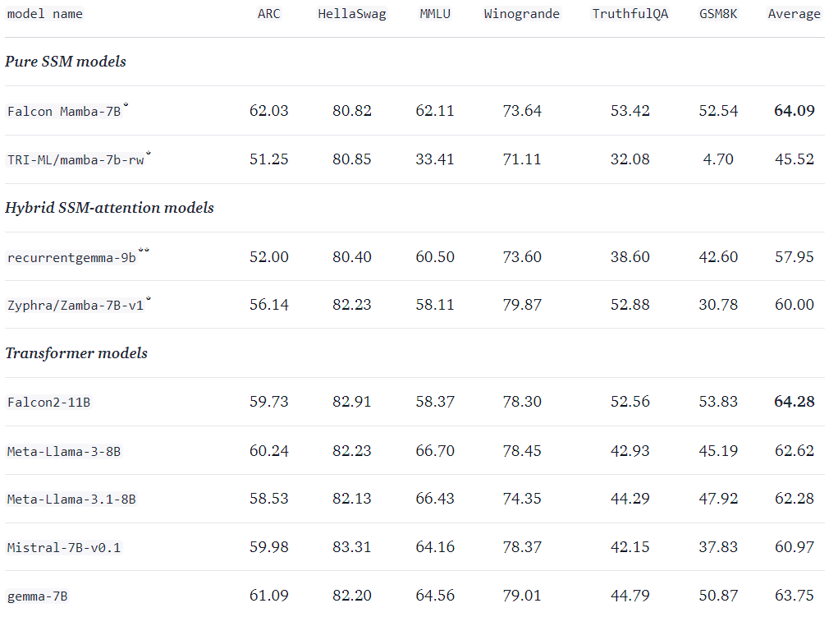

*Comparación de rendimiento en distintos benchamrks de Falcon Mamba con modelos Transformers de igual tamaño.*

**Conclusiones:**

El informe ha explorado en profundidad el modelo Mamba y su capacidad para abordar las limitaciones de los modelos de Transformers en el procesamiento de secuencias largas de datos. A continuación, se presentan las conclusiones clave, organizadas de acuerdo con los objetivos planteados al inicio del estudio.

1. **Evaluación del rendimiento de Mamba en comparación con los Transformers**: Se ha demostrado que Mamba mantiene un rendimiento constante incluso con secuencias muy largas, superando a los Transformers en eficiencia computacional y velocidad de generación de respuestas. Mamba puede procesar 1,814 tokens por segundo con 14,000 millones de parámetros, mientras que los Transformers enfrentan errores de falta de memoria bajo las mismas condiciones. Esto confirma que el objetivo de evaluar el rendimiento de Mamba en comparación con los Transformers ha sido alcanzado, evidenciando su superioridad en diversas métricas estándar.
2. **Investigación y desarrollo de variantes de Mamba**: Las variantes de Mamba, como Jamba y Falcon Mamba, han demostrado ser innovadoras y efectivas en el manejo de contextos extensos y en la mejora del rendimiento en tareas específicas. Jamba, por ejemplo, ha mostrado capacidades excepcionales al manejar contextos de hasta 256,000 tokens con un rendimiento tres veces mayor que otros modelos. Esta investigación ha resaltado la adaptabilidad y escalabilidad de Mamba, cumpliendo con el objetivo de explorar y desarrollar variantes que amplíen su aplicabilidad en diversas áreas.
3. **Impacto en el campo de la inteligencia artificial**: Mamba se ha posicionado como una alternativa efectiva y escalable a los modelos de Transformers, ofreciendo soluciones que permiten un procesamiento más eficiente de datos extensos y complejos. Su capacidad para manejar secuencias largas sin sacrificar el rendimiento es crucial para aplicaciones en procesamiento de lenguaje natural, clasificación de secuencias de ADN y modelado de formas de onda de audio. Este hallazgo subraya la relevancia de Mamba en el avance de la inteligencia artificial, cumpliendo con el objetivo general de investigar su potencial en este campo.